**数据库与智能网络教研室暑期社会实践调查**

**报告书**

**题目：多民族图案演变的搜集及信息化数据挖掘**

**实践时间：2016年7月20日—2016年7月25日**

摘要

吉林大学数据库与智能网络教研室2016年暑期社会实践，有针对性的在内蒙古呼伦贝尔市开展了有关多民族图案演变的调查研究活动。实践小组深入基层，走进地方，走访了当地的居民区、博物馆，深入的采集和了解了民族图案的演变状况，对民族文化建立了充分的感性认识的同时，也为以后的科研工作做好了充足的数据上的准备。

关键字**：**暑期社会实践 数据挖掘 多民族地区 民族图案

## 一、调查地区的基本情况

呼伦贝尔市，内蒙古自治区下辖地级市，以境内呼伦湖和贝尔湖得名。地处东经115°31′～126°04′、北纬47°05′～53°20′之间。东邻黑龙江省，西、北与蒙古国、俄罗斯相接壤，是中俄蒙三国的交界地带，与俄罗斯、蒙古国有1733公里的边境线[1]  。呼伦贝尔市总面积26.2万平方公里[2]  ，相当于山东省与江苏省两省之和。

由于历史和地理的原因，呼伦贝尔市杂居着汉族以及许多少数民族，调查显示，呼伦贝尔境内生活着汉、蒙古、回、满、朝鲜、达斡尔、俄罗斯、白、黎、锡伯、维吾尔、壮、鄂温克、鄂伦春等32个民族。

2010年的统计数据显示，呼伦贝尔常住人口中，汉族人口为2098400人，占82.31%；蒙古族人口为230008人，占9.02%；其他少数民族人口为220870人，占8.66%。与2000年第五次全国人口普查相比，汉族人口减少143576人，减少6.40%；蒙古族人口减少4551人，减少1.94%；其他少数民族人口减少39138人，减少15.05%。

内蒙古自治区的3个少数民族自治旗都在呼伦贝尔市，即莫力达瓦达斡尔族自治旗、鄂温克族自治旗、鄂伦春自治旗。在自治区19个民族乡、苏木中，呼伦贝尔市占14个，分布在7个旗市。即扎兰屯市的鄂伦春民族乡、达斡尔民族乡、萨马街鄂温克民族乡；根河市的敖鲁古雅鄂温克民族乡；额尔古纳市的三河回族乡、恩和俄罗斯民族乡；阿荣旗的音河达斡尔鄂温克民族乡、得力其尔鄂温克民族乡、新发朝鲜族乡、查巴奇鄂温克民族乡；莫力达瓦达斡尔族自治旗的杜拉尔鄂温克民族乡、巴彦鄂温克民族乡；鄂温克族自治旗的巴彦塔拉达斡尔民族乡；陈巴尔虎旗的鄂温克苏木。

鉴于以上原因，我们选择了呼伦贝尔市作为本次调查的目的地。主要进行民风民俗的调查了解以及多民族图案的采集分析，便于后期对图案进行信息化建模，从民族图案出发，探究具有地域性的多民族文化共融的深层内涵；了解不同民族和谐共存的历史意义，为不同民族发展及演变的研究提供新方法。同时在活动中，让同学们体会专业知识与实践相结合带来的乐趣。

## 二、调研过程

本次实践调研共分为：准备阶段、实施阶段和后期整理阶段。

**准备阶段(2016.07.01-2016.07.15):**

民族图案是少数民族文化发展的中具有代表性的文化艺术，对图案文化的进行信息化处理与特性挖掘一直是本教研室的一个重要研究方向。此阶段，工作内容包括：整理此研究的前期科研成果，分析具有多民族图案所具备的特点；，并大致确定行程路线、调研内容，记录方式、组内分工等，准备出发前的各种备品。

**实施阶段(2016.07.20-2016.07.27):**

**2016.07.21**长春站乘火车到海拉尔市站，与海拉尔市文化局接待工作人员联系，进一步细化社会实践调研活动的日程安排。

**2016.07.22** 来到海拉尔市民族博物馆听海拉尔市文化局专家讲解多民族文化的艺术价值、学术价值、民俗价值、文化价值；和专家探讨多民族文化的文化形态，历史演变；并单从民族图案方面探究少数民族文明的丰富内涵。最后，组内成员向专家了解了我国对少数民族文化的保护措施；并提出了我们在民族图案方面所做的努力：搜集和整理少数民族图案；利用有效的组织形式将民族图案、所属类别、出现年代、分布区域等保存到计算机系统，并利用数据挖掘技术挖掘多民族文化共存的潜在特性。探讨双方合作的可行性，为民族图案乃至民族文化的信息化保存做出最大的贡献。

**2016.07.23 – 2016.07.24**： 在呼伦贝尔市各处深入民间收集达斡尔、鄂伦春及俄罗斯民族图案。从地方负责人处了解当地纺织或剪纸等民间艺人的情况。到艺人家里，收集图案，记录艺人与其民族艺术品相关的陈述。‎

在到游牧家庭去收集蒙古族艺术图案。

2016.7.25 返程

**后期整理**(2016.07.25-2016.08.20): 对相机采集到的图案分类并对图案进行数字化建模，整理资料，以便后期研究使用。

调研过程中，于爽，张雪负责考察过程中的图像采集与整理，张阳负责图像的后期数字化建模，崔伟健负责后勤。

## 三、调研总结

社会实践活动是研究生思想政治教育的重要载体，也是培养创新型研究生的有效举措。为了使同学们客观理性的认识到科研成果的内容与目的，体会到研究内容的意义，才开展了这次呼伦贝尔的社会调研活动。

本实践的一个重点是通过参观呼伦贝尔市民族博物馆，对当地各个民族的织物图案进行第一手的采集整理的同时，也深入的了解了各个民族的风俗习惯，历史沿革，这些知识对于未来有关民族图案数据挖掘的科研过程也会有很大的帮助。

同时，本着研究生服务社会，参与社会建设的精神，我们结合自己所学专业展开科技调研，调研特点如下：

第一：本实践活动的参与人员文科与工科搭配； 具有跨学科的特点，知识互补。而且成员对民族图案已经有了一定的了解，并在相关领域取得一定科研成果，调研针对性更强。

第二：本次所要到达的目的地，经过充分的调查与考虑，呼伦贝尔市境内生活着汉、蒙古、回、满、朝鲜、达斡尔、俄罗斯、白、黎、锡伯、维吾尔、壮、鄂温克、鄂伦春等32个民族，在民族图案的研究课题中具有充分的代表性。

第三：活动时间安排合理，保障同学们有充足的学习活动时间，有当地民俗专家的讲解，满足同学们的求知欲。同时也有助于我们提高工作效率。

在社会影响方面，这次调研拟通过面对面交流寻找更多交流的机会，并且获取市场在数据挖掘方面的入手点，为计算机学院关于软件对社会生活造成的影响与变革提供反馈，以便更好的促进学院教育品质的提升，促进产学研。同时增进学院对软件行业在社会生活领域中的影响的关注，增强学生的人文素养和社会关照。

调查结果方面，我们采集了许多民族的文化图案与织物图案，供未来研究使用。

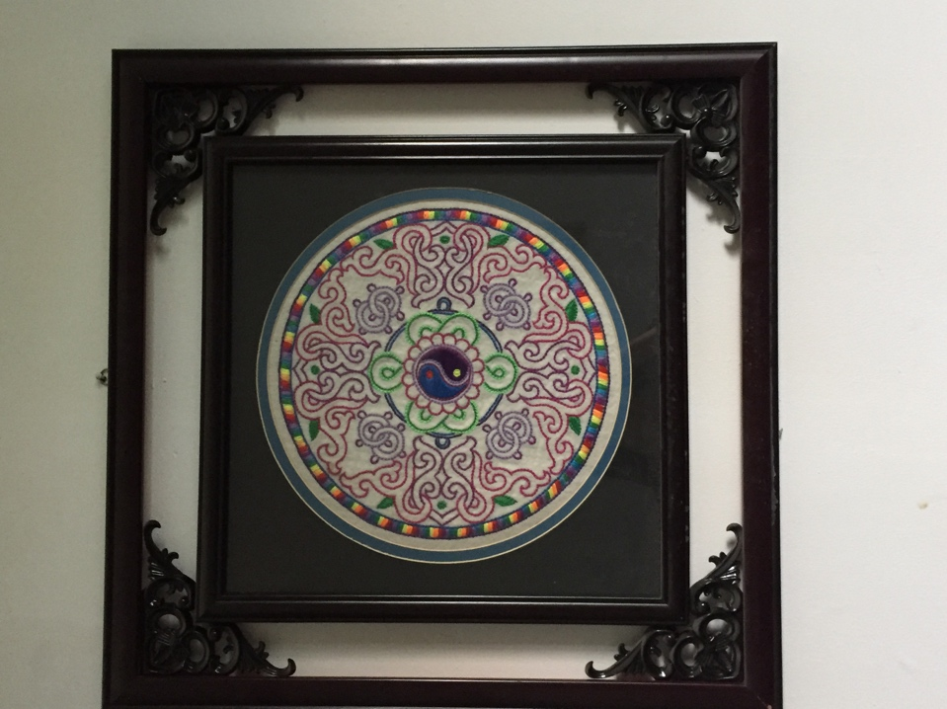

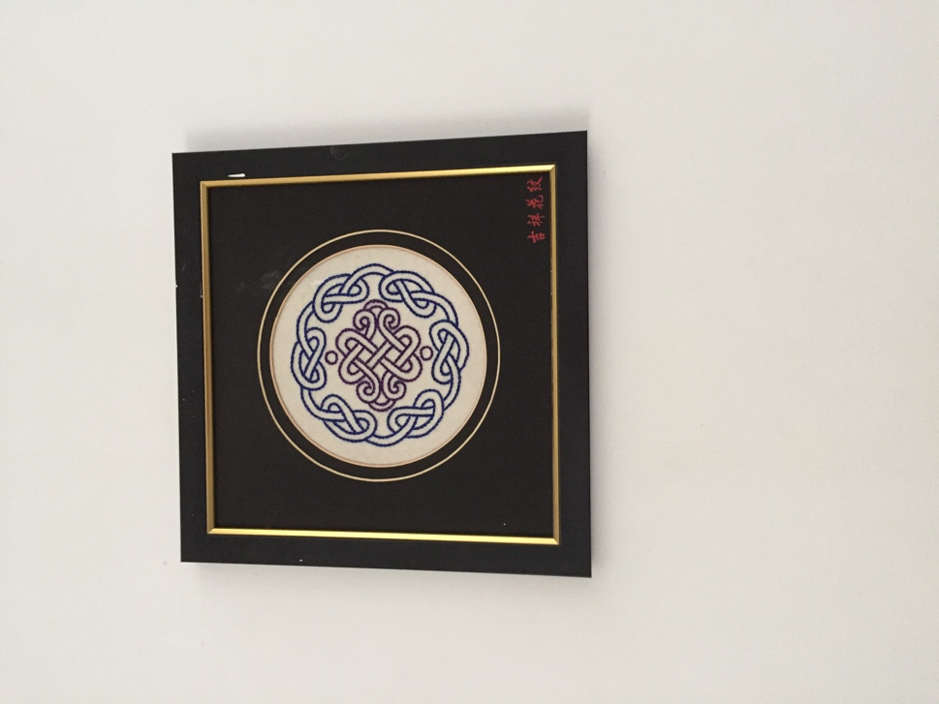

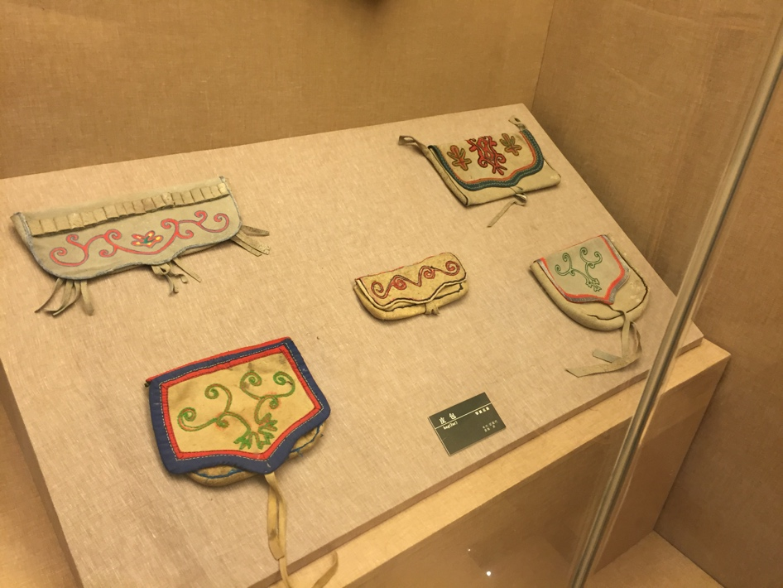

随着计算机技术与移动互联网技术的不断发展，各类信息的数字化已经是不可逆转的潮流，如何利用蓬勃发展的计算机技术研究传统文化，保护传统文化应该是一门科技与人文路口处的重点研究课题。我国历史悠久，文化博大精深源远流长，而这片土地尤其还有很多秘密等待我们探索与发现。通过本次调研，同学们深入理性的接触到了生活在草原上的各族人民的文化习俗，实地观察与采集了原生态的草原各民族的民俗图案，为以后的研究打下了坚实的基础。